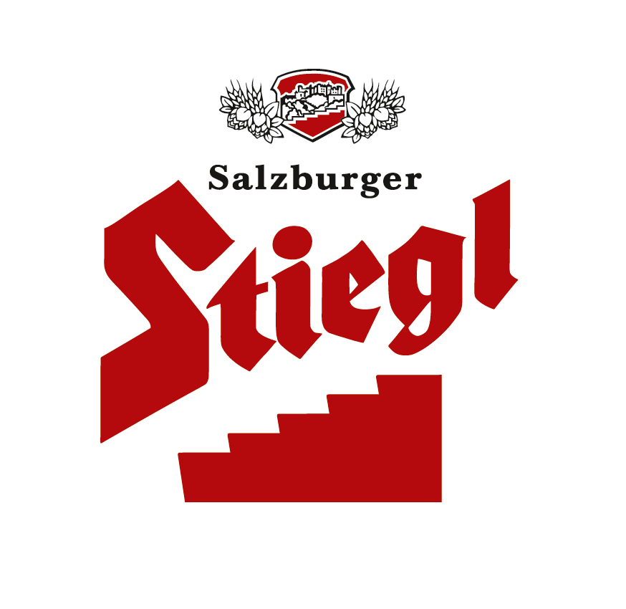
Presseinformation!

Ü Stiegl-Radler-Familie im neuen Gewand und mit Zuwachs
Ü Design-Relaunch und neue Geschmacksrichtung
Ü Fruchtig-erfrischender Radler-Genuss – mit und ohne Alkohol

Die Stiegler Radler-Familie wächst und präsentiert sich im neuen Sommerkleid

Der Trend zu leichteren bzw. alkoholfreien Getränken steigt kontinuierlich: Sechs von zehn Konsumenten weltweit trinken alkoholreduziertes oder alkoholfreies Bier, weil sie es als gesünder wahrnehmen* Und so erfreuen sich auch Radler seit Jahren großer Beliebtheit und sind immer öfter das Getränk der Wahl. Bei Stiegl hat man auf diesen Trend reagiert und präsentiert das Radler-Sortiment jetzt mit neuem Auftritt und erweitertem Sortiment –
mit und ohne Alkohol.

Fruchtige Radler sind für viele BierliebhaberInnen, aber auch für nicht-typische BiertrinkerInnen ein beliebtes Erfrischungsgetränk und perfekte Durstlöscher – vor allem in der warmen Jahreszeit. Zudem bieten Radler neben dem einzigartigen Geschmackserlebnis auch eine kalorienbewusste Alternative zum klassischen Biergenuss. Passend zum Saisonstart hat man bei Stiegl jetzt das Radler-Sortiment um zwei alkoholfreie Sorten erweitert und gleichzeitig auch einem Design-Relaunch unterzogen. Und so präsentiert sich die Stiegl-Radler-Familie jetzt mit vier Sorten und einheitlich im neuen Gewand. „Wir haben unseren Stiegl-Radlern heuer ein neues, fruchtig-frisches Outfit gegeben. Das sorgt nicht nur für einen attraktiven Auftritt im Regal, sondern bietet durch die klaren Farbcodes den KonsumentInnen beim Einkauf auf Anhieb Orientierung und Erkennbarkeit“, erklärt dazu Dr. Dieter Moser, Vorsitzender der Stiegl-Geschäftsführung und ergänzt „Mit den beiden 0,0%-Sorten entsprechen wir dem steigenden Trend zu alkoholfreiem Trinkgenuss und bieten Radler-Fans neue erfrischende Geschmackserlebnisse.“

Stiegl-Radler-Familie: Erfrischend fruchtig – mit oder ohne Alkohol
Neben den beiden naturtrüben Radler-Klassikern Zitrone und Grapefruit gehören nun auch der Radler 0,0% Zitrone und die neue Geschmacksrichtung 0,0% Himbeer-Zitrone zum Stiegl-Radler-Sortiment. Die spritzigen Stiegl-Radler werden ausschließlich mit Stiegl-Goldbräu und hochwertigen, natürlichen Limonaden hergestellt – das verleiht ihnen duftige Frische und ihre besondere Geschmacksnote. Die beiden alkoholfreien Radler 0,0% Zitrone und 0,0% Himbeer-Zitrone werden mit aus absolut alkoholfreiem Bier und natürlichen Limonaden hergestellt und bieten ein echtes, frisch-fruchtiges und vor allem besonders leichtes Geschmackserlebnis. Und mit 1/3 weniger Zucker und nur 24 Kcal/100ml (Zitrone) bzw. 26 Kcal/100 ml (Himbeer-Zitrone) sind sie auch die passende Alternative zu klassischen Softdrinks. Durch die isotonische Wirkung sind die beiden absolut alkoholfreien Stiegl-Radler außerdem das optimale Erfrischungsgetränk nach dem Sport.

Die neue Geschmacksrichtung 0,0% Himbeer-Zitrone präsentiert sich in erfrischendem Pink mit natürlicher Trübung und einer feinen Herbe, die für fruchtig-bierige Erfrischung sorgt und z. B. ideal als sommerlicher, alkoholfreier Aperitif passt.

Im österreichischen Lebensmittelhandel sind die beiden alkoholfreien Radler-Sorten ab sofort in der 0,33-Liter Dose erhältlich. Die klassischen Stiegl-Radler sind wie gewohnt in der 0,5-Liter MW-Flasche und in der 0,33-Liter EW-Flasche erhältlich.

*) Quelle: Trend Presentation Market & Consumer Insights von Döhler (Mai 2022)

_______________________

Bildtexte:

Pressebild 1: Fruchtig-frisch im Geschmack und im Auftritt: Das Stiegl-Radler Sortiment präsentiert sich ab sofort im neuen Design.

Pressebild 2: Der neue Stiegl-Radler 0,0% Himbeer-Zitrone sorgt für alkoholfreien Radler-Genuss – in der praktischen Dose für unterwegs.

Pressebild 3: Der Stiegl-Radler 0,0% Zitrone - alkoholfreier Radler-Genuss in der praktischen Dose für unterwegs.

Bildnachweise: Stiegl / Abdruck honorarfrei!

2023-04-17

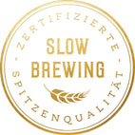

Rückfragen richten Sie bitte an:

Stiegl-Pressestelle, Mag. Angelika Spechtler

Picker PR – talk about taste, Tel. 0662-841187-0, E-Mail office@picker-pr.at, www.picker-pr.at

